СЭД-2023-299-01-01-07.С-154
О внесении изменений
в приложение к распоряжению администрации Пермского муниципального округа
Пермского края
от 24 марта 2023 г.
№ СЭД-2023-299-01-01-07.С-117 «Об определении управления жилищных отношений администрации Пермского муниципального округа
Пермского края новым заказчиком»

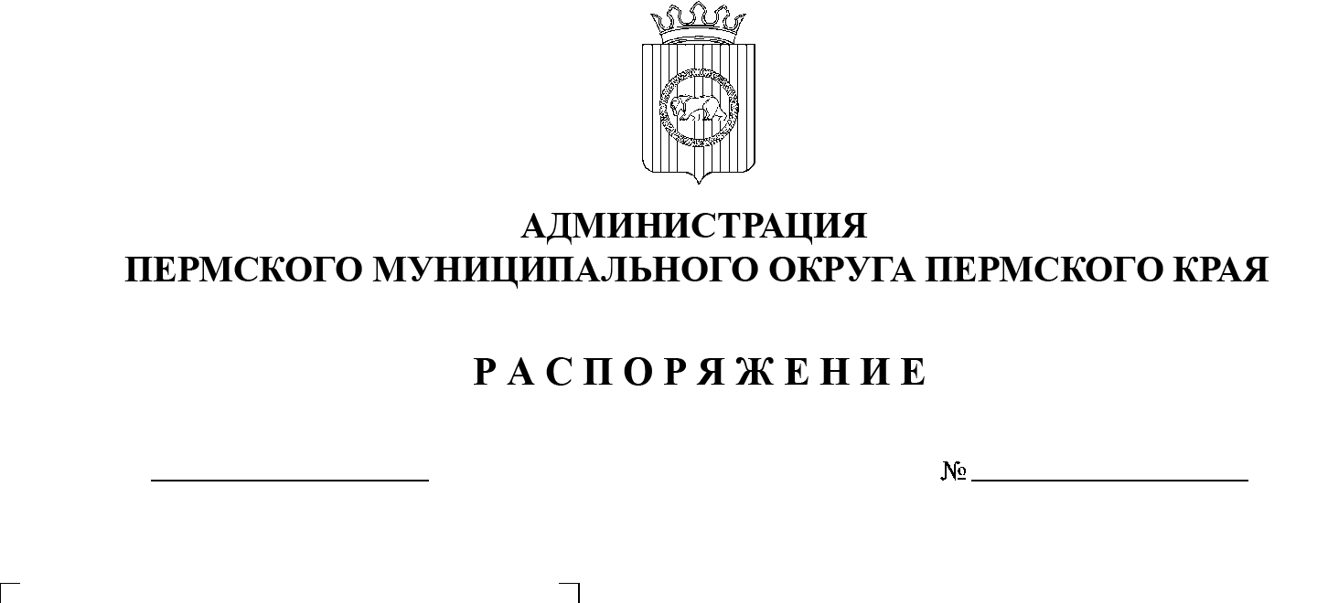
В соответствии с Федеральным законом от 06 октября 2003 г. № 131-ФЗ «Об общих принципах организации местного самоуправления в Российской Федерации», частью 6 статьи 95 Федерального закона от 05 апреля 2013 г. № 44-ФЗ «О контрактной системе в сфере закупок товаров, работ, услуг для обеспечения государственных и муниципальных нужд», решением Думы Пермского муниципального округа Пермского края от 29 ноября 2022 г. № 50 «Об учреждении управления жилищных отношений администрации Пермского муниципального округа Пермского края и утверждении Положения об управлении жилищных отношений администрации Пермского муниципального округа Пермского края», пунктом 6 постановления администрации Пермского муниципального округа Пермского края от 11 января 2023 г. № СЭД-2023-299-01-01-05.С-4 «О возложении функций и полномочий учредителя в отношении муниципальных учреждений, предприятий и организаций»:
25.04.2023
- Внести в приложение к распоряжению администрации Пермского муниципального округа Пермского края от 24 марта 2023 г. № СЭД-2023-299-01-01-07.С-117 «Об определении управления жилищных отношений администрации Пермского муниципального округа Пермского края новым заказчиком» изменения, изложив его в новой редакции согласно приложению к настоящему распоряжению.
- Опубликовать (обнародовать) настоящее распоряжение в бюллетене муниципального образования «Пермский муниципальный округ» и разместить на официальном сайте Пермского муниципального округа в информационно-телекоммуникационной сети Интернет (www.permraion.ru).
- Настоящее распоряжение вступает в силу со дня его подписания и распространяется на правоотношения, возникшие с 01 января 2023 г.
Глава муниципального округа В.Ю. Цветов

Приложение
к распоряжению администрации Пермского муниципального округа Пермского края
от 25.04.2023 № СЭД-2023-299-01-01-07.С-154

№ п/п | Населенный пункт | Обслуживающая компания | № и дата договора  с обслуживающей компанией | задолженность на 01.01.2023, руб. | Оказываемые услуги
1 | 2 | 3 | 4 | 5 | 6
Юговское территориальное управление |  |  |  | 110 965,00 | капитальный ремонт
 | с. Бершеть | НО "Фонд капитального ремонта ПК" | б/договора | 61 591,78 | капитальный ремонт
2 | с. Бершеть | ТСЖ "Бершеть, Ленина-6" | 2/2022 от 13.04.2021 | 1 969,50 | капитальный ремонт
3 | с. Юг | НО "Фонд капитального ремонта ПК" | б/договора | 47 403,72 | капитальный ремонт
Гамовское территориальное управление |  |  |  | 109 418,24 | капитальный ремонт
1 | д. Савино | НО "Фонд капитального ремонта ПК" | без договора (счет) | 95 477,21 | капитальный ремонт
 |  | ТСЖ "Сокол" | без договора (счет) | 13 941,03 | капитальный ремонт
Фроловское территориальное управление |  |  |  | 52 338,20 | капитальный ремонт
1 | с. Фролы | НО "Фонд капитального ремонта ПК" | без договора (счет) | 52 338,20 | капитальный ремонт
Кондратовское территориальное управление |  |  |  | 9 636,08 | капитальный ремонт
1 | д. Кондратово | НО "Фонд капитального ремонта ПК" | 07.10.2019 | 6 513,32 | капитальный ремонт
2 | д. Кондратово | ТСЖ "Садовое кольцо,6" | б/н 20.05.2019 | 517,12 | капитальный ремонт
3 | д. Кондратово | ООО Стройинвест | б/н 01.11.2020 | 1 599,84 | капитальный ремонт
4 | д. Кондратово | ТСЖ СНТ Садовое Кольцо,12 | СК-12/2021 от 09.02.2021 | 656,98 | капитальный ремонт
5 | д. Кондратово | ТСЖ СНТ Садовое Кольцо,12 | СК-12/2021 от 09.02.2021 | 348,82 | капитальный ремонт
Кукуштанское территориальное управление |  |  |  | 74,47 | капитальный ремонт
1 | Пальники | НО "Фонд капитального ремонта ПК" | без договора (счет) | 74,47 | капитальный ремонт
Юго-Камское территориальное управление |  |  |  | 5 667,35 | капитальный ремонт
1 | п. Юго-Камский | ТСЖ "КОМФОРТ" | Договор от 21.04.2022 | 3 269,71 | капитальный ремонт
2 | п. Юго-Камский | ТСЖ "АЛЬЯНС-ЮК" | Договор от 01.03.2017 | 338,35 | капитальный ремонт
3 | п. Юго-Камский | ТСЖ "АЛЬЯНС-ЮК" | Договор от 01.03.2017 | 459,55 | капитальный ремонт
4 | п. Юго-Камский | ТСЖ "АЛЬЯНС-ЮК" | Договор от 01.03.2017 | 458,54 | капитальный ремонт
5 | п. Юго-Камский | ТСЖ "АЛЬЯНС-ЮК" | Договор от 01.03.2017 | 384,81 | капитальный ремонт
6 | п. Юго-Камский | НО «Фонд капитального ремонта Пермского края» | без договора (счет) | 756,39 | капитальный ремонт
Управление социального развития администрации Пермского муниципального района |  |  |  | 19 051,61 | капитальный ремонт
1 | Управление | НО "Фонд капитального ремонта ПК" | без договора (счет) | 19 051,61 | капитальный ремонт
 |  |  |  |  | капитальный ремонт
ИТОГО |  |  |  | 307 150,95 | капитальный ремонт

